Министерство науки и высшего образования Российской Федерации
ФЕДЕРАЛЬНОЕ ГОСУДАРСТВЕННОЕ АВТОНОМНОЕ ОБРАЗОВАТЕЛЬНОЕ УЧРЕЖДЕНИЕ ВЫСШЕГО ОБРАЗОВАНИЯ
НАЦИОНАЛЬНЫЙ ИССЛЕДОВАТЕЛЬСКИЙ УНИВЕРСИТЕТ ИТМО

Факультет безопасности информационных технологий

Дисциплина:
«Технология обнаружения уязвимостей в автоматизированных системах»

ОТЧЕТ ПО ЛАБОРАТОРНОЙ РАБОТЕ №2
«CVE-2021-44228 (Log4Shell)»

Выполнили:

Чу Ван Доан, студент группы N3447
_______________________
^{(подпись)}

Проверил:
к.т.н., доц., Менщиков Александр Алексеевич
_______________________
^{(отметка о выполнении)}
_______________________
^{(подпись)}

Содержание
Содержание 2
Введение 3
1 Ход работы 4
1.1 CVE 4
1.2 CVSSv4 (подробно) 4
1.3 CWE 5
1.4 Подходящие техники MITRE ATT&CK 5
1.5 Статус наличия эксплойта 5
1.6 Перечень диапазонов уязвимых версий 5
Заключение 7
Список использованных источников 8

Введение
Цель работы - Исследовать и документировать уязвимость CVE-2021-44228 (Log4Shell) в Apache Log4j 2: установить её техническую природу и условия эксплуатации (JNDI/EL-инъекция → RCE), выполнить оценку риска по CVSS v4.0, определить наиболее точную CWE-классификацию (приоритетно CWE-917, при необходимости — сопутствующие), сопоставить с релевантными техниками MITRE ATT&CK, зафиксировать статус наличия/зрелости эксплойтов и полный перечень уязвимых/исправленных версий, а также предложить практические меры обнаружения и снижения риска для защищаемых систем.
Для достижения поставленной цели необходимо решить следующие задачи:
- CVE
- CVSSv4 (подробно)
- CWE
- Подходящие техники MITRE ATT&CK, в рамках которых эта уязвимость могла быть использована
- Статус наличия эксплойта
- Перечень диапазонов уязвимых версий

Ход работы

CVE
- CVE-2021-44228 (Log4Shell) — уязвимость RCE до аутентификации в Log4j 2, связанная с механизмом JNDI, который позволяет загружать код из LDAP/… когда злоумышленник контролирует строку журнала, что приводит к выполнению кода на сервере.

CVSSv4 (подробно)
Итоговый балл: 9.3 / Critical
Вектор: CVSS:4.0/AV:N/AC:L/AT:N/PR:L/UI:N/VC:H/VI:H/VA:H/SC:N/SI:N/SA:N
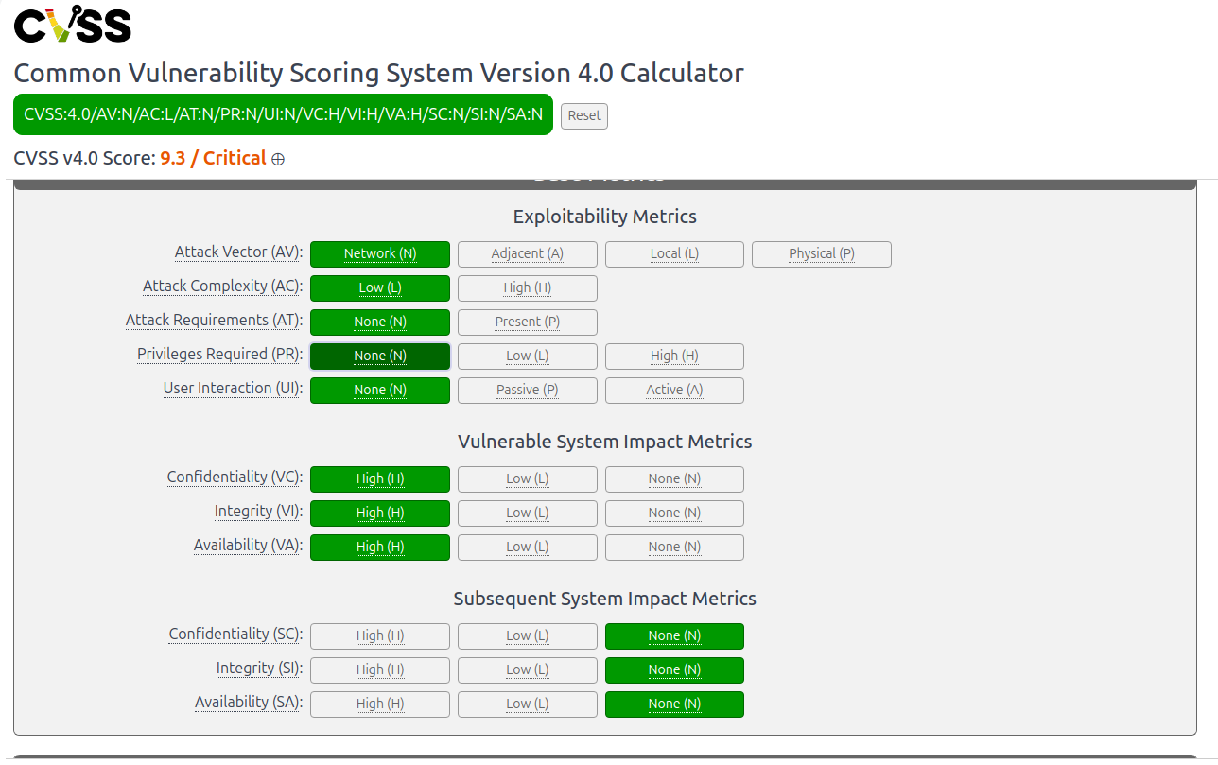
Рисунок 1 - CVSSv4
- AV:N, AC:L, PR:N, UI:N — эксплуатация по сети, не требуются редкие условия, учётная запись и взаимодействие пользователя не нужны.
VC/VI/VA:H — произвольное выполнение кода ⇒ высокий эффект на C/I/A затронутой системы.
SC/SI/SA:N — сама уязвимость не подтверждает влияние на «последующие системы». Оценка по FIRST CVSS v4 (спецификация + калькулятор).
Справка: официальная оценка CVSS v3.1 на NVD — 10.0 (CRITICAL) AV:N/AC:L/PR:N/UI:N/S:C/C:H/I:H/A:H.

CWE
- CWE (основной): CWE-917 — неправильная нейтрализация специальных элементов, используемых в выражении языка (Expression Language Injection) — по данным NVD/NIST для CVE-2021-44228.
- CWE (дополнительный): CWE-502 (десериализация в цепочке JNDI).
- CWE-20 и CWE-400 упоминаются Apache как сопутствующие аспекты; CWE-400 больше соответствует варианту DoS CVE-2021-45105.

Подходящие техники MITRE ATT&CK
- T1190 — Exploit Public-Facing Application: эксплуатация публичного приложения/ПО (Java-веб-сервис, использующий Log4j).
- T1059 — Command and Scripting Interpreter: после получения RCE злоумышленник выполняет команды/скрипты на машине жертвы.
- T1105 — Ingress Tool Transfer: загрузка/перенос инструментов во внутреннюю систему после первоначального проникновения.

Статус наличия эксплойта
- Широко эксплуатировалась; имеются публичные PoC/модули (сканеры, эксплойты); включена в каталог CISA KEV.

Перечень диапазонов уязвимых версий
- Log4j 2: с 2.0-beta9 по 2.14.1 (консенсус NVD/CISA/NCSC).
- Примечание: версия 2.15.0 по умолчанию устраняет проблему, но затем последовали дополнительные корректировки (45046/45105); рекомендуется обновиться до ≥ 2.16.0/2.17.x в зависимости от ветки.

Заключение
В рамках работы по CVE-2021-44228 (Log4Shell) выполнены все требуемые шесть шагов: идентифицирована уязвимость и её механизм (инъекция в выражение/JNDI → RCE pre-auth), проведена оценка риска по CVSS v4.0 (критический уровень с сетевым вектором и низкой сложностью), определена точная CWE-классификация (приоритетно CWE-917, дополнительно CWE-502/20/400 по контексту), сопоставлены релевантные техники MITRE ATT&CK (T1190, T1059, T1105), подтверждён статус активной эксплуатации (наличие PoC/KEV) и перечислены диапазоны уязвимых версий Log4j 2 (2.0-beta9…2.14.1) с рекомендациями по обновлению.
С практической точки зрения Log4Shell остаётся показательной RCE-уязвимостью цепочки поставок: маленькая библиотека приводит к системному компромиссу множества сервисов. Ключевые выводы и меры:
- Приоритет — немедленное обновление до исправленных веток (≥ 2.16.0/2.17.x в зависимости от платформы) по официальным рекомендациям.
- Если обновление временно невозможно: удалить JndiLookup из уязвимых JAR, отключить JNDI-lookups на уровне конфигурации, ограничить egress-трафик (LDAP/RMI/DNS) для JVM-хостов.
- Мониторинг и детектирование: поиск паттернов ${jndi: в логах/заголовках, аномального исходящего LDAP/RMI/DNS, артефактов последующей загрузки/скриптинга.
- Процессно: внедрить SCA/SBOM и регулярный трекинг зависимостей, egress-контроль по умолчанию, тесты безопасности в CI/CD, регламент быстрого патч-менеджмента.
Итог: уязвимость требует статуса Critical и постоянного контроля. Комбинация своевременных обновлений, жёстких сетевых и конфигурационных ограничений и проактивного мониторинга существенно снижает вероятность успешной эксплуатации и масштабы последствий.

Список использованных источников
- NVD - cve-2021-44228
- Common Vulnerability Scoring System Version 4.0 Calculator
- CWE-917: Improper Neutralization of Special Elements used in an Expression Language Statement ('Expression Language Injection')
- CWE-20: Improper Input Validation (4.18)
- CWE-400: Uncontrolled Resource Consumption (4.18)
- CWE-502: Deserialization of Untrusted Data (4.18)

